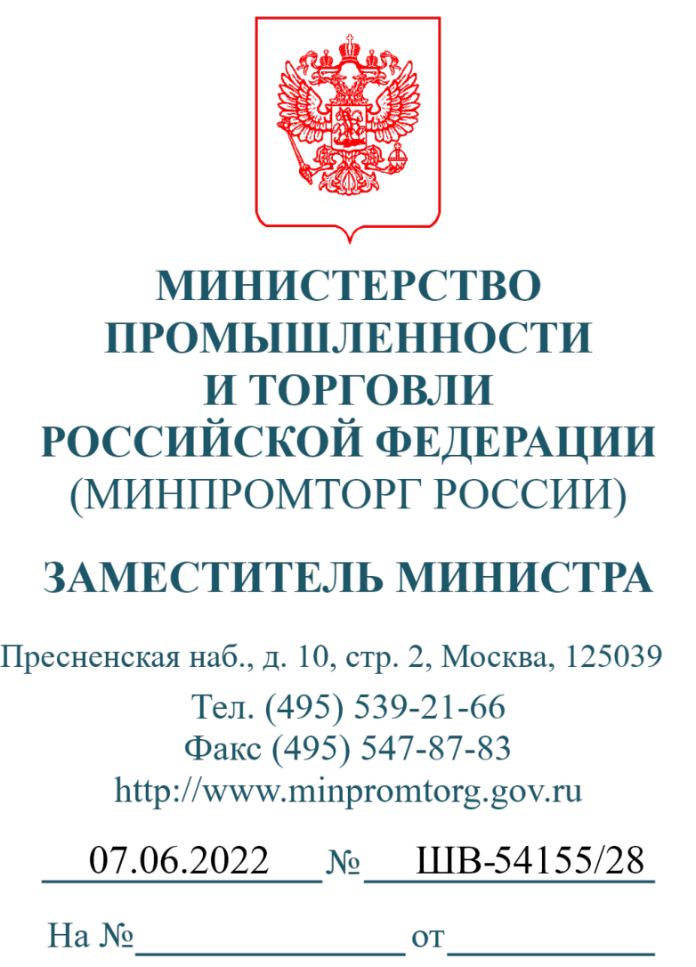
О предоставлении информации
По списку рассылки

В соответствии с постановлением Правительства Российской Федерации от 31 мая 2021 г. № 841 «Об утверждении Правил маркировки упакованной воды средствами идентификации и особенностях внедрения государственной информационной системы мониторинга за оборотом товаров, подлежащих обязательной маркировке средствами идентификации, в отношении упакованной воды» (далее – постановление № 841, информационная система маркировки) с 1 декабря 2021 г. вступили в силу требования об обязательной маркировке средствами идентификации упакованной минеральной природной воды, а с 1 марта 2022 г. – об обязательной маркировке остальной упакованной воды.
Минпромторгом России совместно с оператором информационной системы маркировки ООО «Оператор-ЦРПТ» (далее – Оператор) на постоянной основе проводится мониторинг готовности участников оборота упакованной воды к вступлению в силу соответствующих требований об обязательной маркировке.
Необходимо отметить, что у Минпромторга России и Оператора отсутствует информация о текущем статусе оснащения необходимым для маркировки оборудованием ряда производителей упакованной воды, которые должны были приступить к обязательной маркировке средствами идентификации.

2
Вместе с тем из числа производителей упакованной воды, которые заключили договоры с поставщиками оборудования и интеграторами технических решений, ряд производителей не передают в информационную систему маркировки сведения о маркировке упакованной воды и (или) о вводе маркированной продукции в оборот. Учитывая изложенное, в рамках обеспечения безусловной готовности участников оборота упакованной воды к вступившим в силу требованиям об обязательной маркировке прошу в срок до 24 июня 2022 г. представить в Минпромторг России актуальные сведения о внедрении маркировки упакованной
воды указанными организациями.
Также прошу довести до участников оборота упакованной воды информацию о необходимости соблюдения требований постановления № 841, в том числе о необходимости передачи соответствующих сведений в информационную систему маркировки, а также информацию об ответственности за нарушения требований постановления № 841.
Прошу руководителей рабочих групп (оперативных штабов) по контролю введения системы маркировки товаров средствами идентификации, созданных в субъектах Российской Федерации во исполнение поручения Заместителя Председателя Правительства Российской Федерации – Руководителя Аппарата Правительства Российской Федерации Д.Ю. Григоренко от 16 июня 2020 г.
№ ДГ-П10-6410, взять исполнение указанной работы под личный контроль.
Приложение: комплект документов.

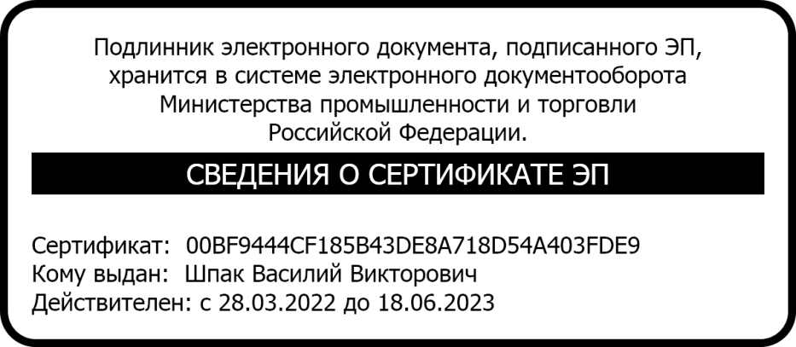
В.В. Шпак

А.В. Лысенко
+7 (495) 870-29-21 доб. 28-790

